Муниципальное бюджетное общеобразовательное учреждение «Средняя общеобразовательная школа №4»

Паспорт проекта «Путешествие в тайну рождения»

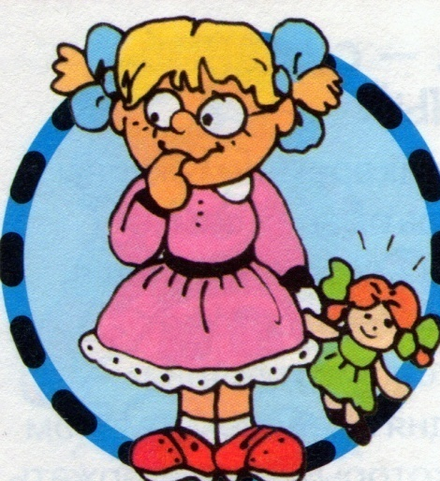

Автор и руководитель проекта:
Рябова Яна Викторовна, воспитатель
дошкольных групп муниципального
общеобразовательного учреждения
«Средняя общеобразовательная школа №4»

Участники проекта:
Федутенко Арина, 6 лет;
дети старшей и подготовительной группы

г. Югорск
2010 год
1. Название проекта: «Путешествие в тайну рождения».
2. Актуальность: практически все дети старшего дошкольного возраста знают дату своего рождения и сколько им лет, но практически никто не задумывается над тем, что он существует на свете несколько дольше, ведь ребёнок начинает формироваться в животе у мамы за 9 месяцев до своего рождения и лишь по прошествии этого времени появляется на свет. Как объяснить детям, откуда они, приоткрыть им тайну рождения?
3. Цель проекта: формирование у детей старшего дошкольного возраста элементарных представлений о зарождении человеческой жизни.
4. Задачи проекта:
- познакомить детей с тем, что все люди «рождаются», у каждого человека есть родители – мама и папа;
- познакомить с понятиями «грудной ребёнок», «грудное вскармливание»; отметить его важность для здоровья малыша;
- развивать умение видеть и объяснять динамику развития ребёнка от рождения до 6 лет;
- развивать умение взаимодействовать ребёнка с педагогом и педагога с семьёй;
- воспитывать чувство любви, благодарности и уважения к родителям, давшим жизнь; ценность полной семьи; непрерывности жизненного процесса.
5. Гипотеза: дети прожили на свете больший срок, чем тот, который определён их реальным возрастом.
6. Вид проекта:
- по количеству: индивидуальный;
- по приоритету метода: информационно-практический;
- по контингенту участников: разновозрастной;
- по продолжительности: средней продолжительности (2 месяца).
7. Участники реализации:
- ребёнок подготовительной к школе группы и его семья;
- воспитатель;
- родители и дети старшей и подготовительной к школе группы.
8. Этапы реализации проекта.
1. Подготовительный этап:
- постановка цели и задач;
- выдвижение гипотезы;
- определение методов работы;
- выбор и подготовка литературы, её анализ; создание копилки и картотеки;
- беседа с семьёй ребёнка.
2. Основной этап:
- посещение семьи ребёнка, рассматривание фотоальбома и выбор фотоматериала, наглядного материала;
- беседы с ребёнком на тему зарождения жизни, рассматривание энциклопедий, соотнесение иллюстраций с фотоматериалами;
- обсуждение проблемных ситуаций;
- активное участие ребёнка в сюжетно-ролевых играх по уходу за грудным ребёнком (игрушка Бейби Бон);
- ситуации общения;
- экспериментальная деятельность ребёнка;
- создание воспитателем слайд-шоу.
3. Заключительный этап.
- осмысление ребёнком материала, изображённого на слайдах и его последующее разучивание;
- сбор материала для фотоигры «Узнай меня!» (фотографии грудных детей группы);
- ИЗО деятельность детей старшей и подготовительной группы на тему: «Я родился вот такой: и забавный и смешной!» (мальчики) и «Вот так чудо, спору нет, появилась я на свет!» (девочки).
9. Презентация проекта.
Показ проекта педагогам ДОУ, детям старшей и подготовительной к школе группы, родителям во время проведения «Гостиной для родителей».
Введение
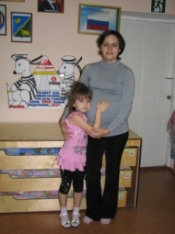
Однажды во время проведения познавательно-экспериментальной деятельности с детьми по изучению человеческого организма у нас вышел спор на тему, сколько же им лет. Я попыталась подвести детей к мысли о том, что они прожили на свете немного дольше, но это вызвало недоверие среди воспитанников и к моей информации они отнеслись довольно скептически. Самостоятельно разрешить проблему дети не смогли, и тогда я решила показать им на примере конкретного ребёнка, на чём же основывалась моя гипотеза. В семье воспитанницы сложилась к тому времени благоприятная обстановка для раскрытия темы, так как мама ждала появления третьего малыша.
Актуальность темы состояла ещё и в том, что дети в
нашем современном мире знают много ненужной, лишней
для своего возраста информации, а не представляют самого
главного – как же они появились на этот свет. Если такая информация и доходит до них, то чаще всего она бывает искажённой, вульгарной. А родители не всегда могут ответить на такой деликатный «детский» вопрос.
Основная задача состояла в том, чтобы объяснить всё детям доступно, деликатно, но с научной точки зрения.
Была проведена беседа с семьёй воспитанницы, получено согласие на участие в проекте, найдена и проанализирована соответствующая литература.
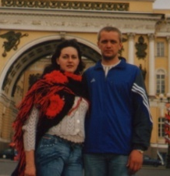
Основной этап проекта
Началась работа над самим проектом. Я посетила семью воспитанницы, где мы вместе рассмотрели фотоальбом,
отобрали наиболее понравившиеся и пригодные для реализации проекта фотографии. На этом этапе применялись методы беседы, наблюдения, маме было рекомендовано обращать внимание дочери на своё состояние и состояние плода (его шевеление, питание мамы, её режим дня, изменение физиологических параметров, покупку одежды и игрушек для новорождённого и пр.)
В группе с ребёнком проводились индивидуальные беседы, рассматривались иллюстрации детских энциклопедий, которые соотносились с её собственными фотографиями, проводились аналогии, решались проблемные ситуации (например, «что бы ты кушала, если бы у мамы не было грудного молока?», «сможешь ли ты когда-нибудь быть старше своей старшей сестры?», «что было бы, если бы грудные дети рождались с зубами?» и пр.).
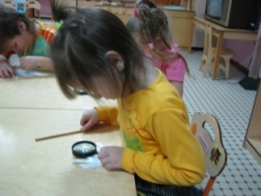
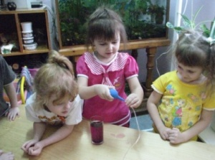
Ребёнок активно участвовал в роли мамы в сюжетно-ролевых играх типа «Семья», где ухаживал за «грудным ребёнком» Бейби Бон (купала его, кормила из бутылочки «молоком», пеленала, катала в коляске, играла с ним с погремушками, баюкала, стирала бельё и пр.). Дети группы, как мальчики, так и девочки, также активно участвовали в проведении игр. Во время их проведения активно применялись ситуации общения.

После того, как ребёнок в течение месяца осмыслил материал, начался этап его запоминания, разучивания. Для этого мной было смонтировано слайд-шоу из знакомых ребёнку семейных фотографий, а также из картинок детской энциклопедии. Основную трудность представило рассматривание и расшифровка фотографии, сделанной на УЗИ-исследовании.
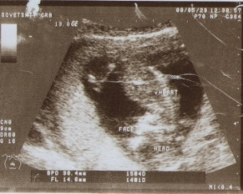
Ребёнку нужно было не только увидеть своё
расположение в чреве матери, но и показать некоторые
части тела, такие как ноги, голову, позвоночник, а также суметь донести
информацию до детей группы.
Заключительный этап
На одном из собраний родители были поставлены в известность о том, что для их детей готовится подобный проект, и предложено принести фотографии грудных детей группы для организации посредством слайд-шоу игры «Узнай меня».
К презентации проекта была организована беседа с детьми о том, представляют ли они, какими малышами появились на свет, что кушали, в какие игрушки играли, чем занимались в течение дня. Были высказаны самые разные предположения. В итоге дети нарисовали свои портреты в грудном возрасте. Оказались, что некоторые дети до сих пор не осознают разницу между грудным и обычным ребёнком, так как некоторые нарисовали себя во «взрослой» одежде, стоящими, бегающими, выполняющими такие действия, которые грудному ребёнку не под силу. Хотя соски-пустышки во рту были нарисованы у многих. Это ещё раз убедило меня в правильности выбранной темы и в необходимости срочного решения поставленной задачи.
Презентация проекта
Проект был презентован педагогам ДОУ, детям и родителям группы. В ходе реализации проекта дети не только узнали тайну рождения участницы проекта, но и воочию увидели её рост при рождении, смогли прочувствовать её вес, подняв бутылки с водой, рассмотрели одежду для новорожденных, поиграли с игрушками; детям было рассказано о том, зачем грудного ребёнка купают в слабом растворе марганцовки и показано, как правильно его разводить.
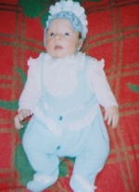
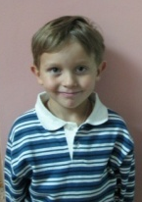
Перед игрой «Узнай меня» дети и педагоги ещё раз рассмотрели выставку детских работ, а затем с удовольствием поиграли в игру, сравнив фотографии детей с автопортретами.
В конце проекта детям ещё раз был
задан вопрос о возрасте, поняли ли они,
почему на самом деле их реальный возраст превышает фактический?
Многие дети ответили на этот вопрос. Некоторые задумались над теми
процессами, которые происходили недавно и с их мамами, так как в
группе есть воспитанники, у которых совсем недавно родились младшие
братья и сёстры, а у некоторых и сейчас мамы находятся «в положении».
После проекта одному мальчику, который не знал о будущем
прибавлении в семье, была показана УЗИ-фотография его будущего
братика.
Эмоциональным откликом на проект стало то, что некоторые дети (по их словам) вновь попали «в детство», им захотелось стать маленькими, беззащитными и беззаботными; они стали трепетнее и внимательнее относиться к своим близким – к родителям и малышам. Поэтому я считаю задачи проекта выполненными.

